中國科技大學106學年度第1學期體育室各項活動成果報告書
活動名稱  (工作項目) | 中國科大進行USR智慧健康樂活體適能檢測
校區/部別 | □臺北校區 ■新竹校區  ■日間部 □進修部、進修院/專
執行單位 | 體育室、觀管系
承辦人姓名 | 羅旭壯 |  | 分機 |  | 1318
活動日期 | ■單日活動 107 年1月5日)； □期間活動( 年 月 日至 月 日)
活動地點 | ■中國科大新竹校區健心館 □其他(地點名稱 )
參加對象 | 中國科大樂齡大學所有學員
學務特色指標  (HEART) | ■健康心Health /形塑校園生活態度 |  |  | □責任心Responsibility/加強律己利人共識。
學務特色指標  (HEART) | □同理心Empathy/涵融互惠尊重素養 |  |  | ■團隊心Teamwork/創造優質合作佳績
學務特色指標  (HEART) | ■熱情心Affection/激發積極主動參與
符合活動類別 | □1.推展全校性體育活動 □2.校際間體育交流 □3.校外體育競賽  ■4.強化身體適能 ■5體育志工服務學習 ■6.學習團隊合作  □7.促進運動技能 ■8.推廣運動知識
具體執行成效(條列式陳述)  (請詳盡說明) | 1.中國科技大學由視覺傳達設計系、電腦與通訊系、行銷與流通管理系以及觀光與休閒事業管理系跨領域合作申請通過教育部「106 USR試辦計畫：智慧健康樂活系統建置計畫」。  2.其中觀管系與體育室於107年1月5日（五）8：20至11：30共計18位師生體育志工，假中國科大新竹校區健心館針對樂齡大學共35名學員進行USR智慧健康樂活體適能檢測，樂齡大學學員年齡皆超過55歲以上（65歲以上更佔了一半以上），有來自桃園市與新竹縣各鄉鎮成員。
績效衡量指標  (條列式陳述)  (請簡要敘明) | 質化情形：  1.教育部「大學社會責任實踐計畫」(University Social Responsibility, USR)藉由學習的過程，也讓大學生感受到「被社區需要」，凝聚對區域發展的認同才。  2.此計畫將學生服務學習課程，融入社區老人樂齡活動，檢測結果將進一步對於執行智慧社區樂齡行動學習課程規劃提供建議。
績效衡量指標  (條列式陳述)  (請簡要敘明) | 量化情形(例如：出席率、參與率，與預期之比較)：  1.針對樂齡大學共35名學員進行USR智慧健康樂活體適能檢測，樂齡大學學員年齡皆超過55歲以上（65歲以上更佔了一半以上）。  2.觀管系與體育室於107年1月5日（五）8：20至11：30共計18位師生體育志工協助擔任檢測員。
檢討及建議  (條列式陳述)  (請簡要敘明) | 檢討 | 體育志工協助體適能檢測工作務必先進行檢測前之操作訓練
檢討及建議  (條列式陳述)  (請簡要敘明) | 建議 | 持續針對樂活族進行體適能檢測，未來繼續爭取相關產學合作計畫。
中國科技大學106學年度第1學期體育室活動成果-照片集錦
校區 | □臺北校區 ■新竹校區 | ■日間部 □進修部、進修院/專 |  | 執行單位 | 體育室、觀管系
活動名稱 | 中國科大進行USR智慧健康樂活體適能檢測
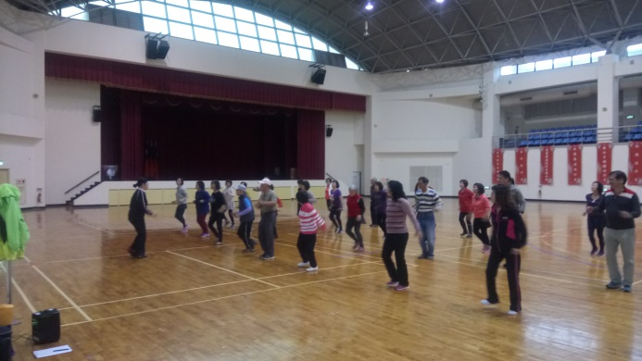 |  |  | 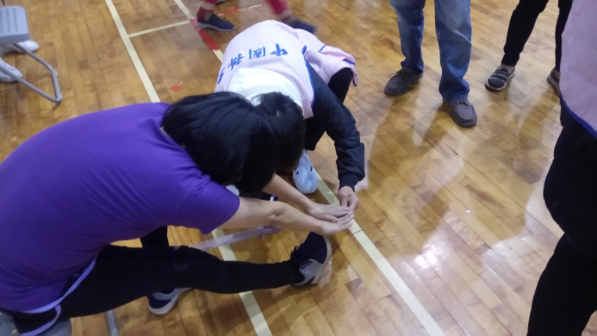
照片說明1：由觀管系游麗鳳老師帶動樂齡大學學員進行有氧運動熱身 |  |  | 照片說明2：體適能檢測員針對樂齡族進行下肢柔軟度檢測
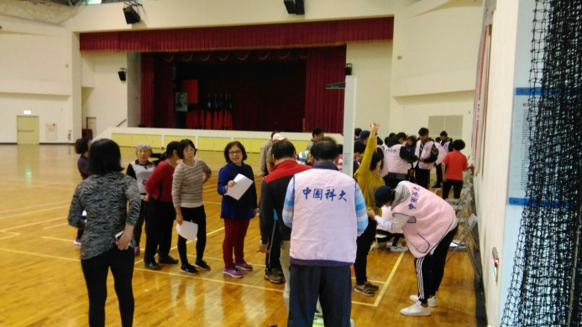 |  |  | 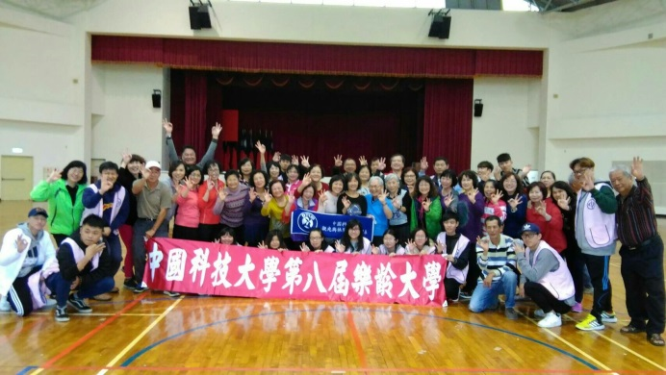
照片說明3：USR各站樂活體適能檢測 |  |  | 照片說明4：檢測人員與樂齡大學受測人員全體合影
照片說明5： |  |  | 照片說明6：

